Fakturujeme Vám na základě cenové nabídky ze dne 23.10. 2018 kompletní opravu a rekonstrukci podlahy v jazykové učebně včetně podlahové krytiny /koberce/
Dodavatel.
Stanislav Derych
Na Sečvé 1355
751 31 Lipník nad Bečvou
IČ. 76509505
DIČ: CZ7707095704
Telefon. +420 733 318 522
E-mail: truhlarstvi-sd@email.cz
http://kuchyne-derych.czVariabilní symbol . 2018013 Konstantní symbol: 0308 Objednávka č.. ze dne: 23.10.2018
Odběratel: IČ 63701219 DIČ: CZ63701219
Gymnázium, Lipník nad Bečvou Komenského sady 62/2 751 31 Lipník nad BečvouČíslo účtu.234554736|0300Datum vystavení:30.10.2018 IKonečný příjemce:Datum splatnosti:
Datum uskutečnění plnění:
Forma úhrady:13.11.2018 I 30.10.2018
příkazemOznačení dodávkyCena %DPH DPH Kč Celkem
Stanislav DerychFAKTURA - DAŇOVÝ DOKLAD č. 2018013

0.00 | 0% |  | 0,00
0.00 | 10% | 0.00 | 0.00
0.00 | 15% | 0.00 | 0.00
49 000,00 | 21% | 10 290.00 | 59 290.00

Součet
CELKEM K ÚHRADĚ
Vystavil:
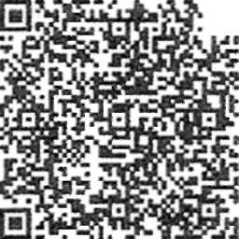
49 000,00
g| Rekapitulace DPH
QR Faktura Převzal: Ekonomický a informační systém POHODA
10 290,00
5929G.059 290,00

Dovolujeme si Vas upozornit, že v připadé nedodrženi data splatnosti uvedeného na faktuře Vám budeme účtovat úrok z prodleni v dohodnuté, resp zákonné výš: a
smluvní pokutu (byta-li sjednána). .
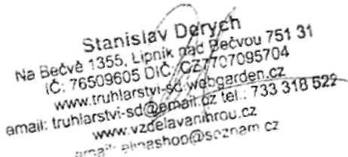

Základ v Kč Sazba
H v Kč
0,00 0%
0.00 10%
0,00 15%
49 000.00 21%

DPH v Kč Celkem s DPH v Kč
0.00 0,00 10 290,00
0.00 0.00 59 290.00

Razítko

